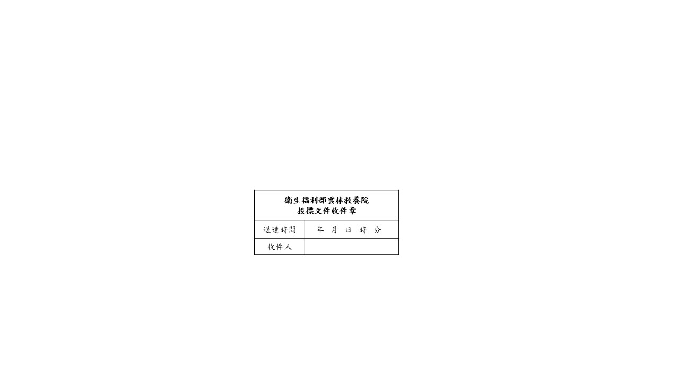
標封 （本張請貼於自備之標封封面上）
6 3 0 4 7
收件地址：衛生福利部雲林教養院(行政室)
雲林縣斗南鎮忠孝路一五七號
採購標案的名稱： 113年度報廢物品一批公開標售案
截止收件時間：113年0月0日 17 時 30 分止
案號：11303-06
編號
投標廠商名稱：
統 一 編 號：
地址：
電 話：
一、標封封面應由投標廠商填寫廠商名稱及地址，否則無效。
二、應將投標文件彌封於本標封內，包括：廠商投標證件審查表、合法登記或設立之資格證明文件、營業稅繳納證明、廢棄物清除或處理許可證之證明文件、保證金票據（或繳納憑據）、投標單、投標廠商切結書、退還保證金申請書。
三、本件請於截標期限前掛號寄達或送達本院行政室。
注意事項：

